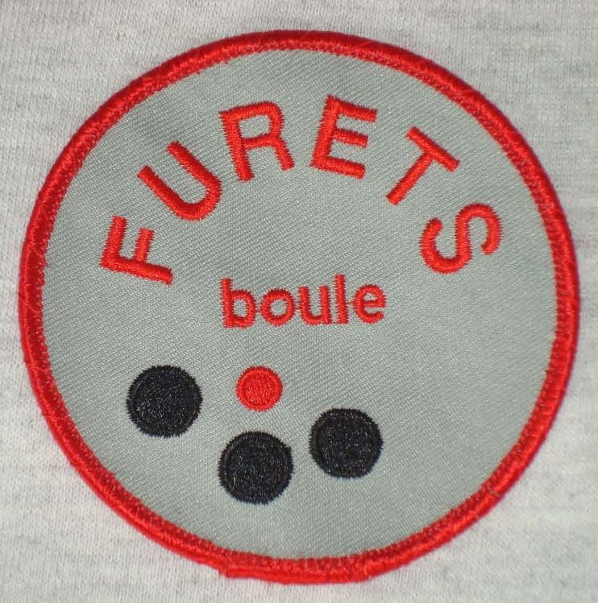
Org nr 802459-2373

Protokoll 4 fört vid Furets BK styrelsemöte 6 Maj 2025
Närvarande: Tommy Söderberg (TS), Mats Jönsson (MJ), Christer Fält (CF), Anita Karlsson (AK), Barbro Thorin (BT) ,Sven Berkenäs (SB), Leif Jönsson (LJ) och Bengt Sterner (BS) meddelat frånvaro.
1. Öppnande
Ordf (TS) öppnade mötet och hälsade välkommen
2. Förslag till dagordning
Dagordningen godkändes
3. Val av protokollssekreterare och justerare
Till sekreterare valdes AK och till justerare Barbro Thorin (BT)
4. Föregående mötes protokoll
P 10 – 20:anspel anordnas torsdagar udda veckor fr o m 8 maj
5. Inkommande/utgående skrivelser
Inkommande: Föreningsdag i city anordnas den 30/8-25,Nyhetsbrev 15/4-25 samt protokoll från HBA betr årsmöte den 3/7-25. Furet har 3 röster.
. 6. Rapport ordförande (TS) samt vice ordförande (SB)
TS informerade om att kommunen ska ha ett möte de 22/5 om detaljplanen för Folkparken. Inget händer innan dess.
7. Rapport kassören (MJ)
MJ redogjorde för ekonomin. Vi inväntar pengar från HBA betr caférörelsen.
Styrelsen beslöt att vinlotteri skall anordnas.
8. Rapport från sekreteraren (AK)
Inget att rapportera.
9. Rapport från tävlingskommittén (BS) (LJ)
MJ anmält 1 lag till seriespelet den 14-15/juni. Där utgår 100 kr/person för mat samt bilersättning för de som kör. Gäller båda dagarna.
HP-cupen där är flera lag anmälda, samt att vi har KM i singel den 3 juni.
10 . Rapport från Underhållskommittén (CF)
Städdagen blev lyckad och det var många medlemmar som ställde upp ett stort TACK till alla. Polketten skall lagas material får vi men arbetet gör Furet. Frank ska fixa bänkarna så att de blir svåra att flytta. Blommar ska planteras och köpas in detta ansvarar Barbro för.

Org nr 802459-2373
11. Rapport Trivselkommittén (BT)
Barbro har fått timmar för arbetet i köket som lämnas över till Mats J.
12. Övriga frågor
a) Prissättningen för inköp av varor till Furet ansågs vara för hög då vi är en ideell förening och därför skall jobba ”gratis”. AK o LK som har haft detta sedan minst 2020 har haft ersättning med 500/mån.( Samt 500 kronor per år för hantering av panteriet.) Detta har ej tagits ut. Senare år har arvodet för inköp stigit p g a bensinpris mm vilket anses för högt.
Styrelsen beslöt att 500 kr/ månad skall gälla tills vidare bestämts
b) synpunkter på prislistan i Furet beslöts att kaffe ändras från 15 – 10 kr. Kaffe m bulle 15 kr.

13. Nästa möte
Nästa möte blir den 3 juni-25 kl 11,30 i Parken. OBS v spelar KM i singel samma dag.
14. Avslutning
Ordf (TS) tackade för visat intresse och avslutade mötet
Efter mötet bjöds deltagarna på korv med bröd

Vid protokollet
Anita Karlsson
…………………………………………………………….

Justeras ordföranden Justeras
Tommy Söderberg Barbro Thorin

................................................................................................................

